第二十届江苏省青少年机器人竞赛
WRO常规赛小学组项目
WRO常规赛
小学组比赛规则
风暴过后
1

目录
1. 简介………………………………………………………………………………3
2. 比赛场地…………………………………………………………………………3
3. 比赛物品的随机布置……………………………………………………………3
4. 机器人的任务……………………………………………………………………6
4.1 清除路旁倒下的树木……………………………………………………6
4.2 将应急物资送往目标区…………………………………………………6
4.3 恢复供电…………………………………………………………………6
4.4 停泊………………………………………………………………………6
4.5 获得奖励分和避免处罚…………………………………………………6
5. 记分………………………………………………………………………………7
记分的定义………………………………………………………………………7
记分说明…………………………………………………………………………7
6. 比赛物品的组装…………………………………………………………………11
2

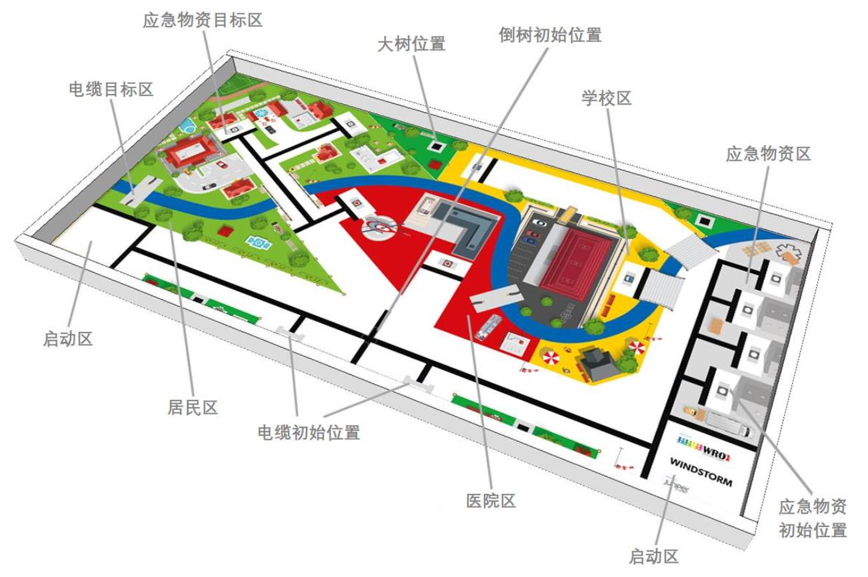1. 简介
超强风暴袭击了一个村庄。电力中断，主要街道被一棵倒下的大树阻断。村子里的一
个特定区域需要应急物资，因此需要你们的帮助！
今年，小学组的任务是组装机器人，运送紧急物资、清除道路上的倒树，帮助村子从
风暴袭击中恢复过来。
2. 比赛场地
下图显示了比赛场地中的各个区域。
如果赛台比场地纸大，应将场地纸有两个启动区的长边贴近边墙，并在两条短边墙之间
居中。
赛台及场 地纸的规格介绍请参考 总则 的规则 4。如需场 地纸印刷文件请登录
www.wro-association.org 下载。
3. 比赛物品的随机布置
应急物资
有2个医疗箱，2个水箱，2个超级电源和1个发电机。注意：在一轮比赛中，并非所有应
急物资都会被用到，请参阅下一章了解随机分配。
3

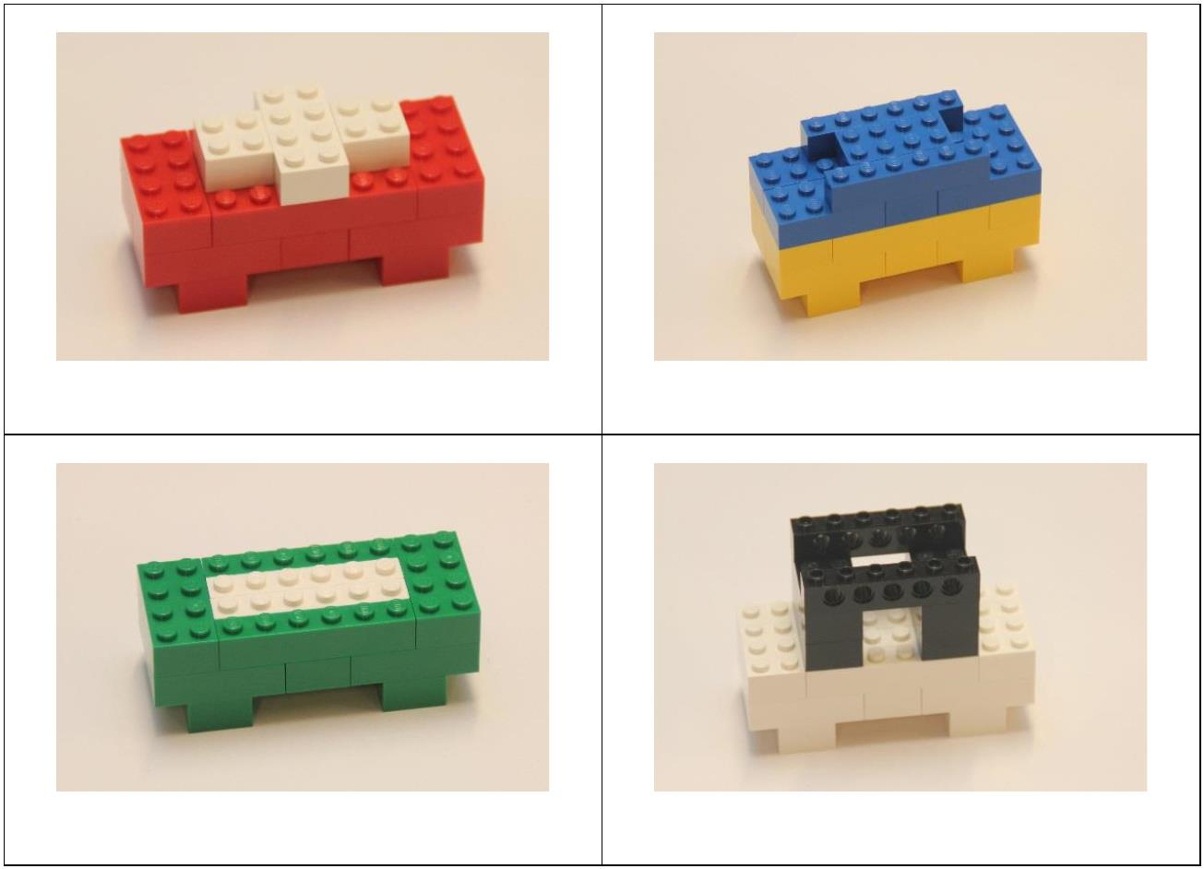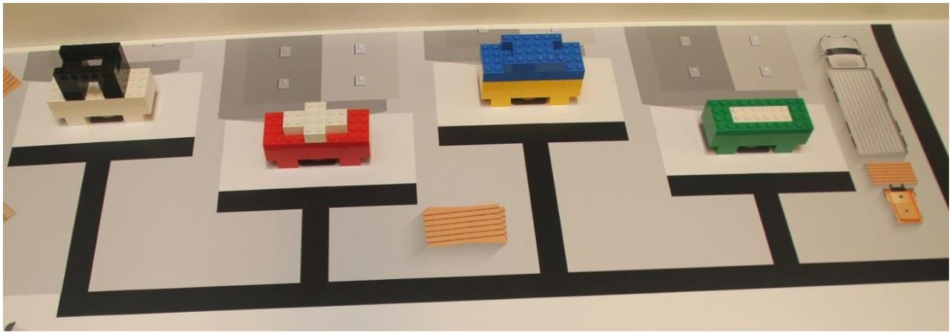医疗箱 水箱
超级电源 发电机
应急物资的随机布置
应急物资的随机布置分两步进行：
1. 发电机：将发电机随机布置在四个应急物资初始位置之一。
2. 其它物资：将6个应急物资中的3个随机布置在其它三个应急物资初始位置上。有可能
选择2个同类物资。
下面的照片展示了随机布置的两个实例。
随机布置例 1
4

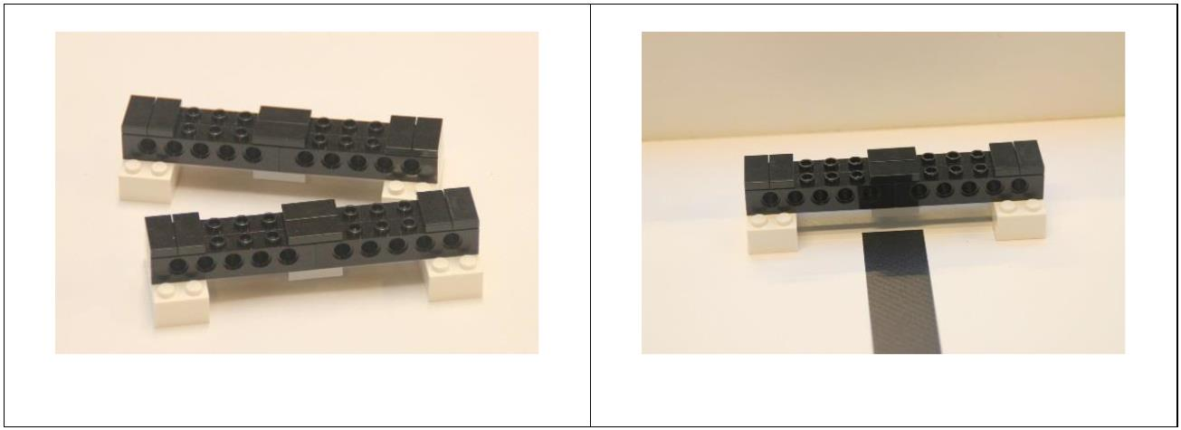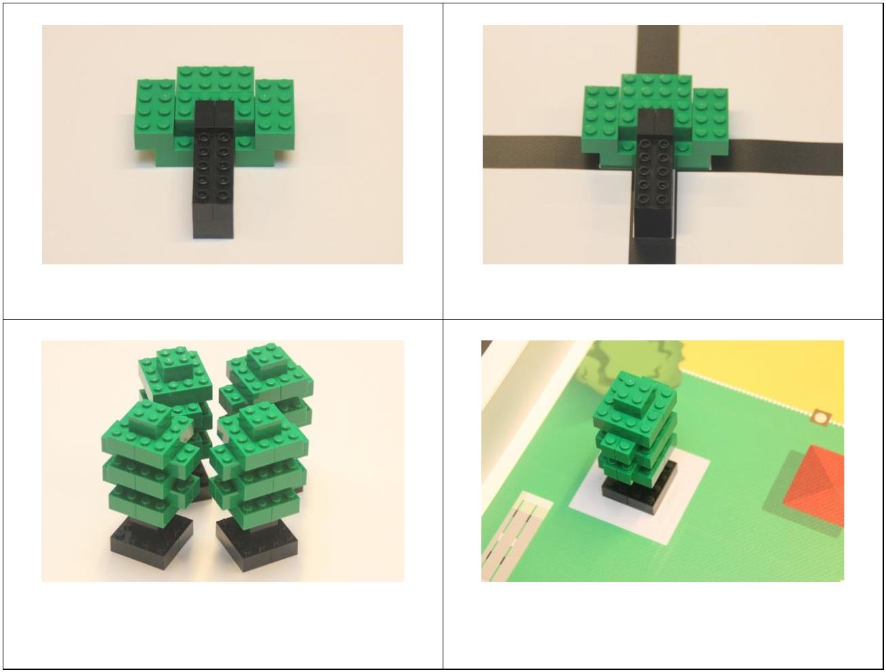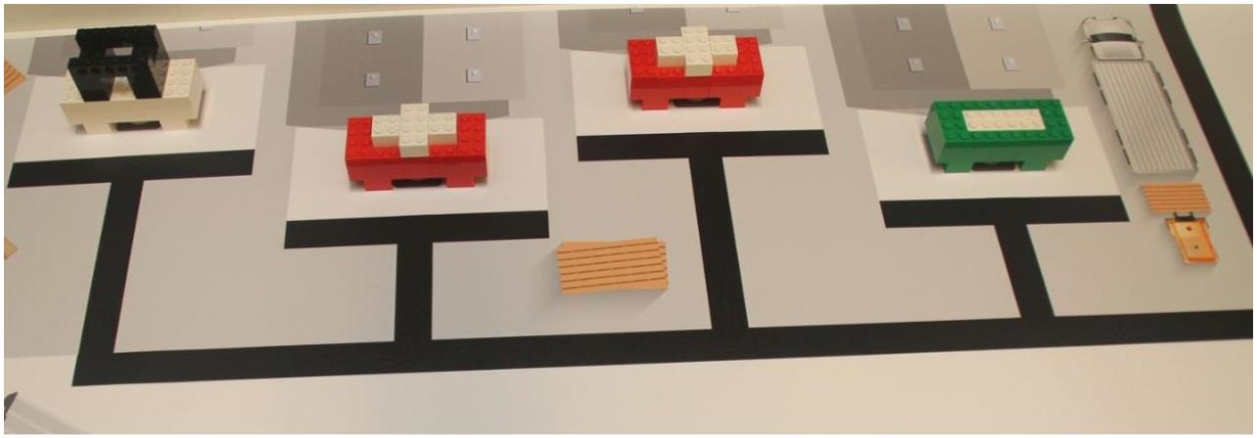随机布置例 2
电缆
场上有两个备用电缆 把电缆放在备用电缆位置上
倒树
强风吹倒的树（需要移开） 倒树被放在黑色街道的中间
道旁有四棵完好的大树 把这些大树放在灰色区域中黑色方块上，不能移出
灰色区域也不能破坏
5

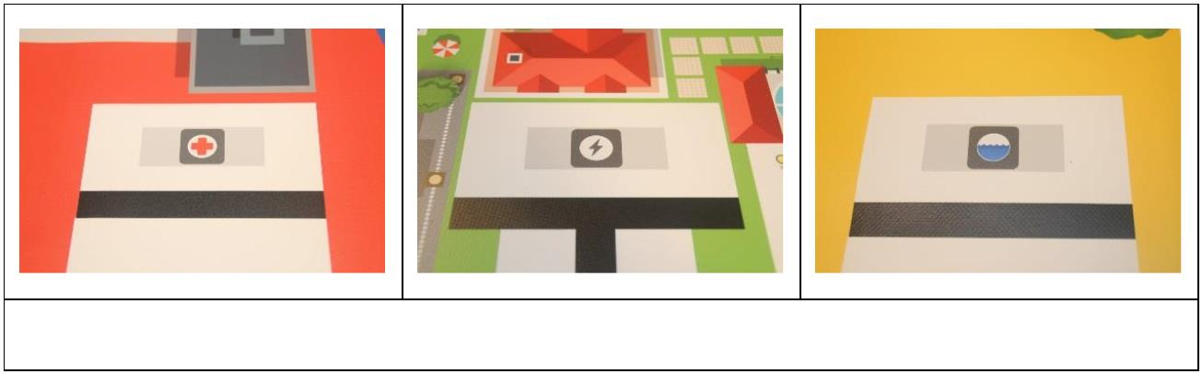场上的两个启动区
场上有两个启动区。启动区是在比赛当天早晨随机选定的，并且在整个比赛日保持不变。
参赛队只能在这个特定的启动区开始比赛。
比赛开始前，机器人必须完全在启动区内（按上述定义）。启动区周围的边线不算启动
区的一部分。比赛开始时，连接导线将被计入机器人的最大尺寸，所以也需要在启动区内。
4. 机器人的任务
为便于理解，机器人的任务将分几小节说明。参赛队可自行决定完成任务的顺序。
4.1 清除路旁倒下的树木
机器人必须移开倒下的树木。如果大树不再与任何黑线接触，可以获得满分。
4.2 将应急物资送往目标区
机器人必须将每个应急物资送到其目标区，但旧发电机仍将停留在其初始位置：
•医疗包➔医院区
•水箱➔学校区
•超级电源➔居住区
为了获得最高分，机器人应将每个物资完全带入目标区。在目标区中有两个目标位置。
每个目标位置只有一个应急物资可以得分。例如，若场上有两个医疗包，它们都被带到一个
目标位置，则只有一个可以得分。
目标区是白色区域（不含黑线）
4.3 恢复供电
为了恢复村子供电，机器人需要安装两条备用电缆。每条电缆的两个白色端必须与目标
区（灰色区域）接触，才被认为是完全有效的。
4.4 停泊
机器人返回2个启动区之一并停止，俯视其底盘，完全在启动区内（连接线可在启动区
外），才被认为是完成了任务。
4.5 获得奖励分和避免处罚
发电机没有被从初始位置移开，则可以获得奖励分。如果移动或损坏大树，将受到处罚。
处罚不会导致负得分（参见总则）。
6

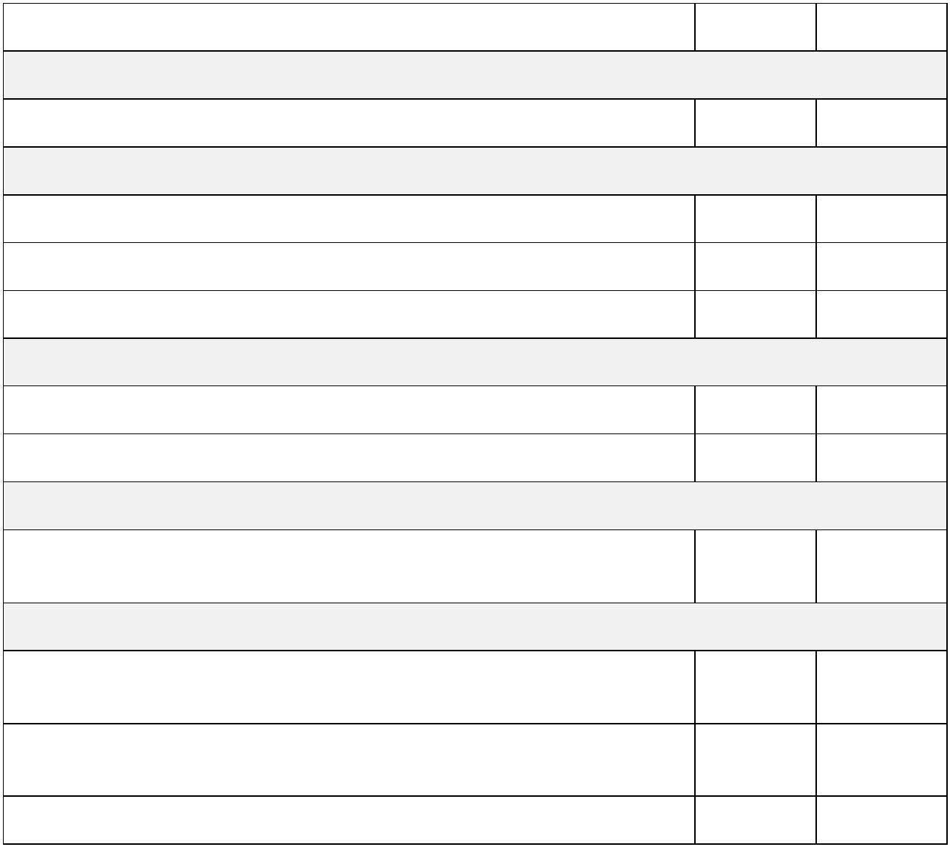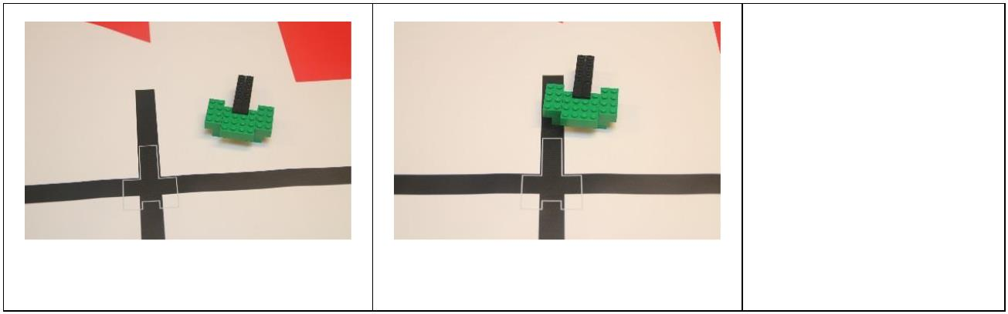5. 记分
记分的定义
• “完全”的意思是比赛物品只与相应区域（不含黑线）接触。“部分”的意思是比
赛物品至少有一部分与该区域接触。
• 请记住：在目标区只有一个物资记分。
任务 每个得分 合计
清除路旁倒下的大树
大树被移开且不接触任何黑线 11 11
将应急物资送往目标区
物资被完全送入正确的目标区 12 36
物资被部分送入正确的目标区 7 21
物资被完全或部分送入错误的目标区 4 12
恢复供电
电缆的每个白色端子均与目标区接触 14 28
只有一个白色端子与目标区接触 8 16
停泊
机器人完全在起始&结束区域内停止
11 11
（只有在获得其他任务得分，非加分项时方可获得此项任务分）
获得奖励分和避免处罚
发电机未被移开（仍与初始位置接触）和损坏（至少一块脱开） 14 14
大树被移动（接触到浅灰色方块以外的区域）或损坏（至少一块脱开） -4 -16
最高得分 100
记分说明
倒树被移开且未接触任何黑线➔11分
11分 0分 (与黑线仍有接触)
7

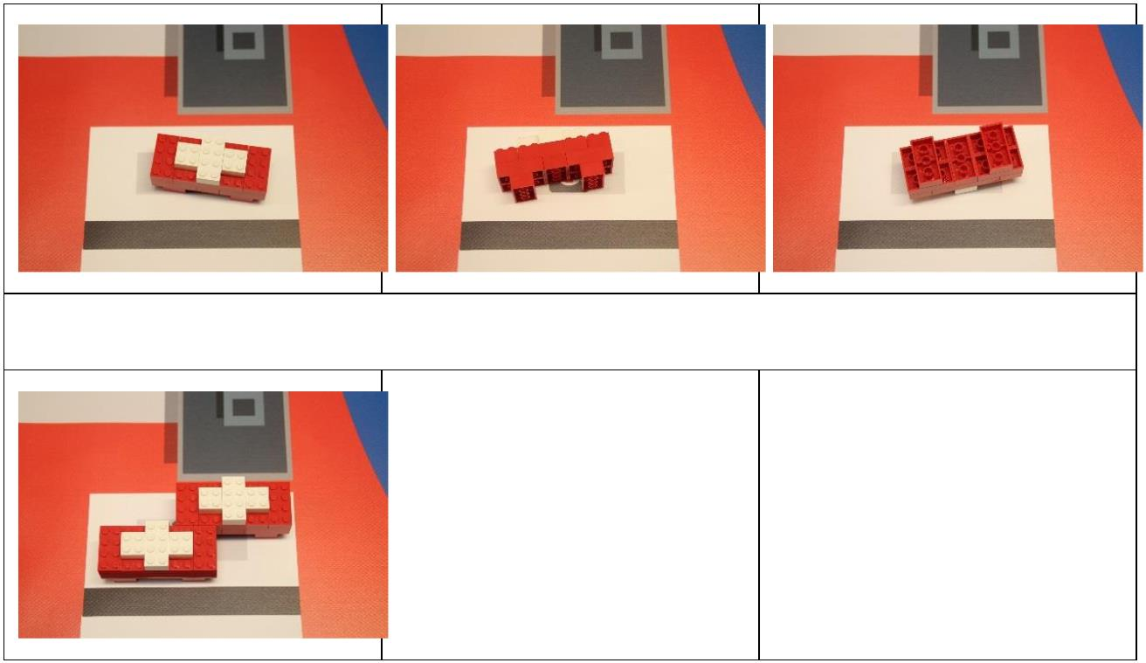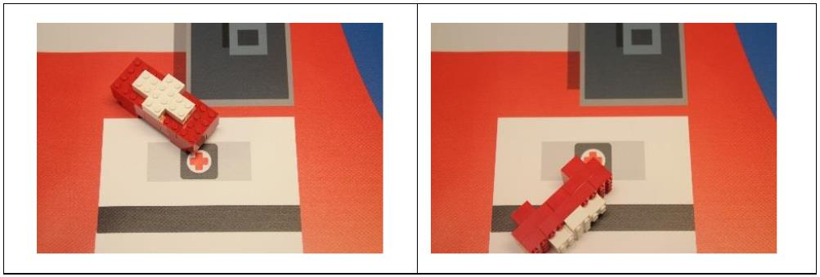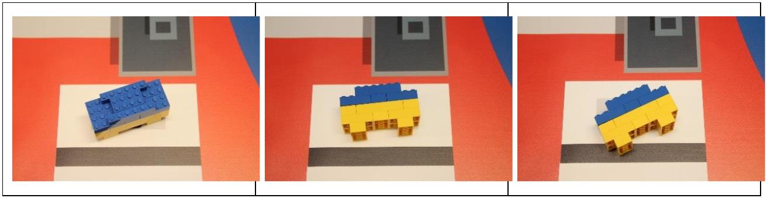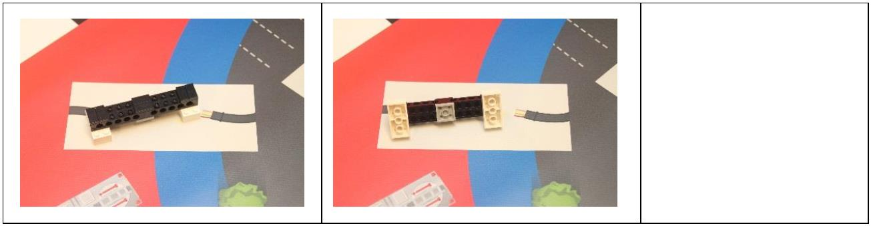物资被完全送入正确的目标区内➔12分
满分的所有情况，比赛物品站立或平躺并不重要，但只能与白色区域接触
对于这种情况，只能有一个比
赛物品得分
物资被部分送入正确的目标区内➔7分
物资被完全或部分送入错误的目标区内➔4分
电缆的每个白色端子均与目标区接触 ➔ 14分
满分的所有情况，物体可
以平躺，但白色端子仍需
要接触到目标区
8

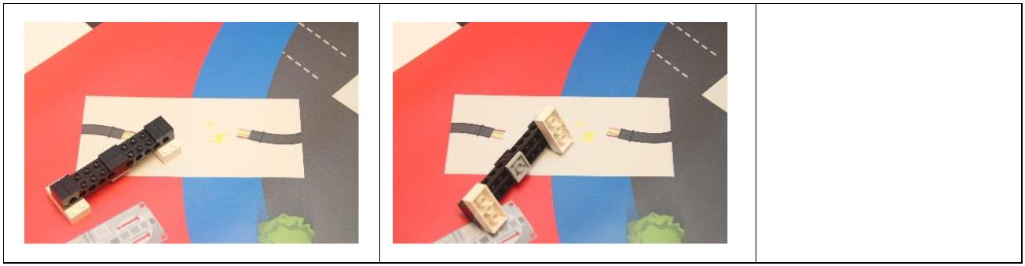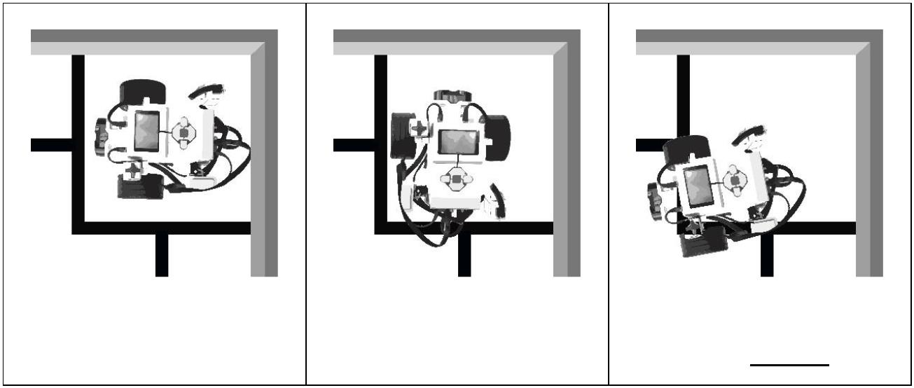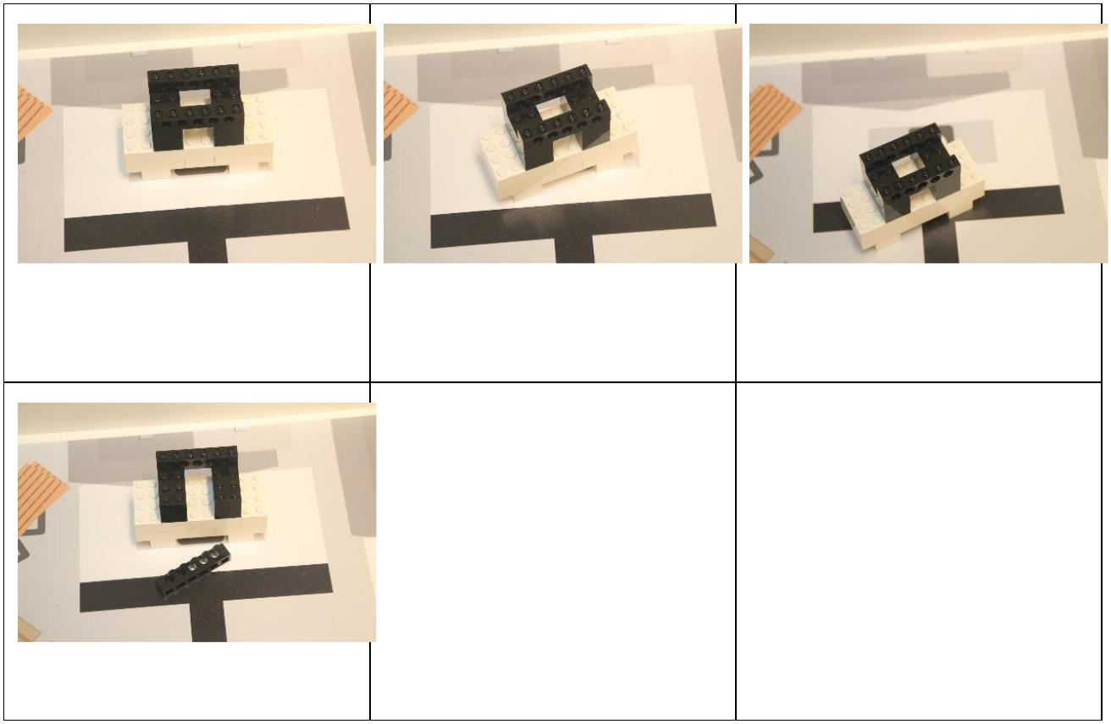电缆只有一个白色底座接触目标区域➔ 8分
机器人完全停泊启动区内➔11分
机器人的垂直投影完全在启动 机器人垂直投影完全在启动区 机器人垂直投影没有完全在启动
区内 内，连接线在外面，也得分 区内，不能得分
发电机没有被移动或损坏➔14分
14 分 14分，略有移动但仍在白色区域 0分，已被移出白色区域
内
0分，已被破坏
9

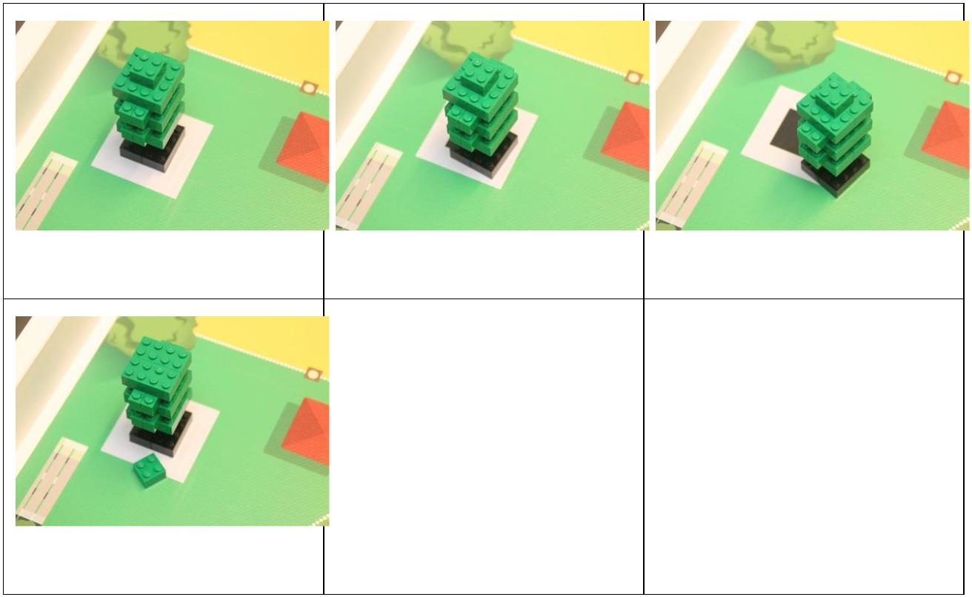大树被移动或损坏➔ -4 分
OK, 没被移动 OK, 移动但仍在灰色区域内 -4分, 被移出灰色区域
-4分，已被破坏
10

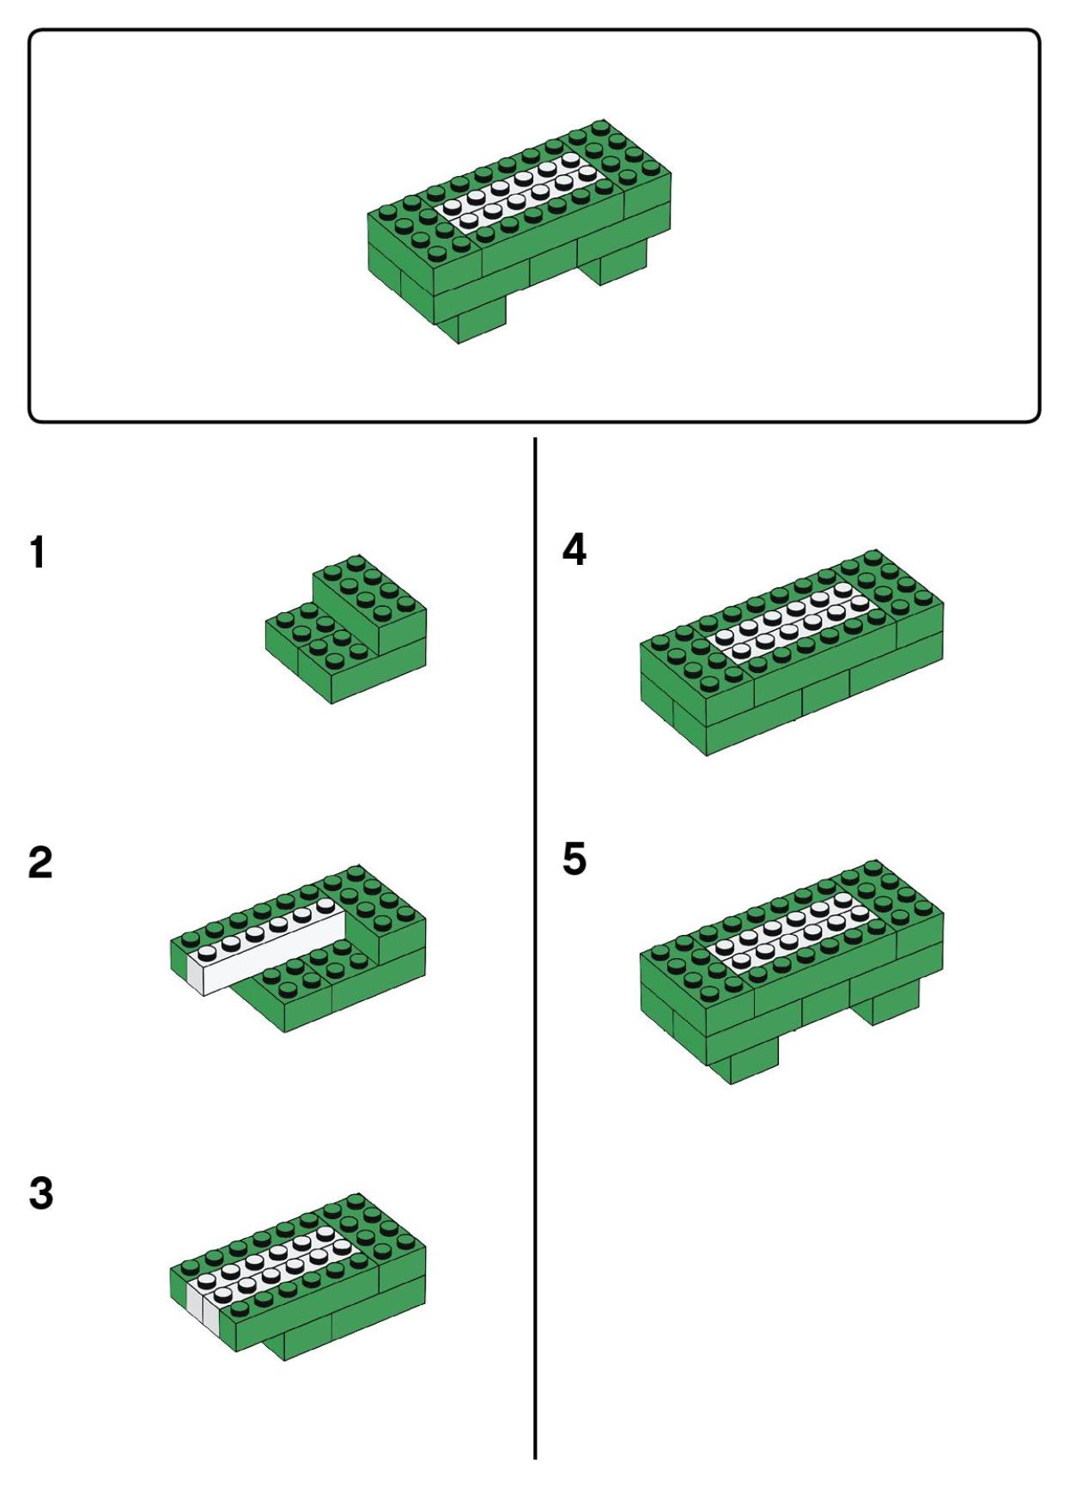6. 比赛物品的组装
11

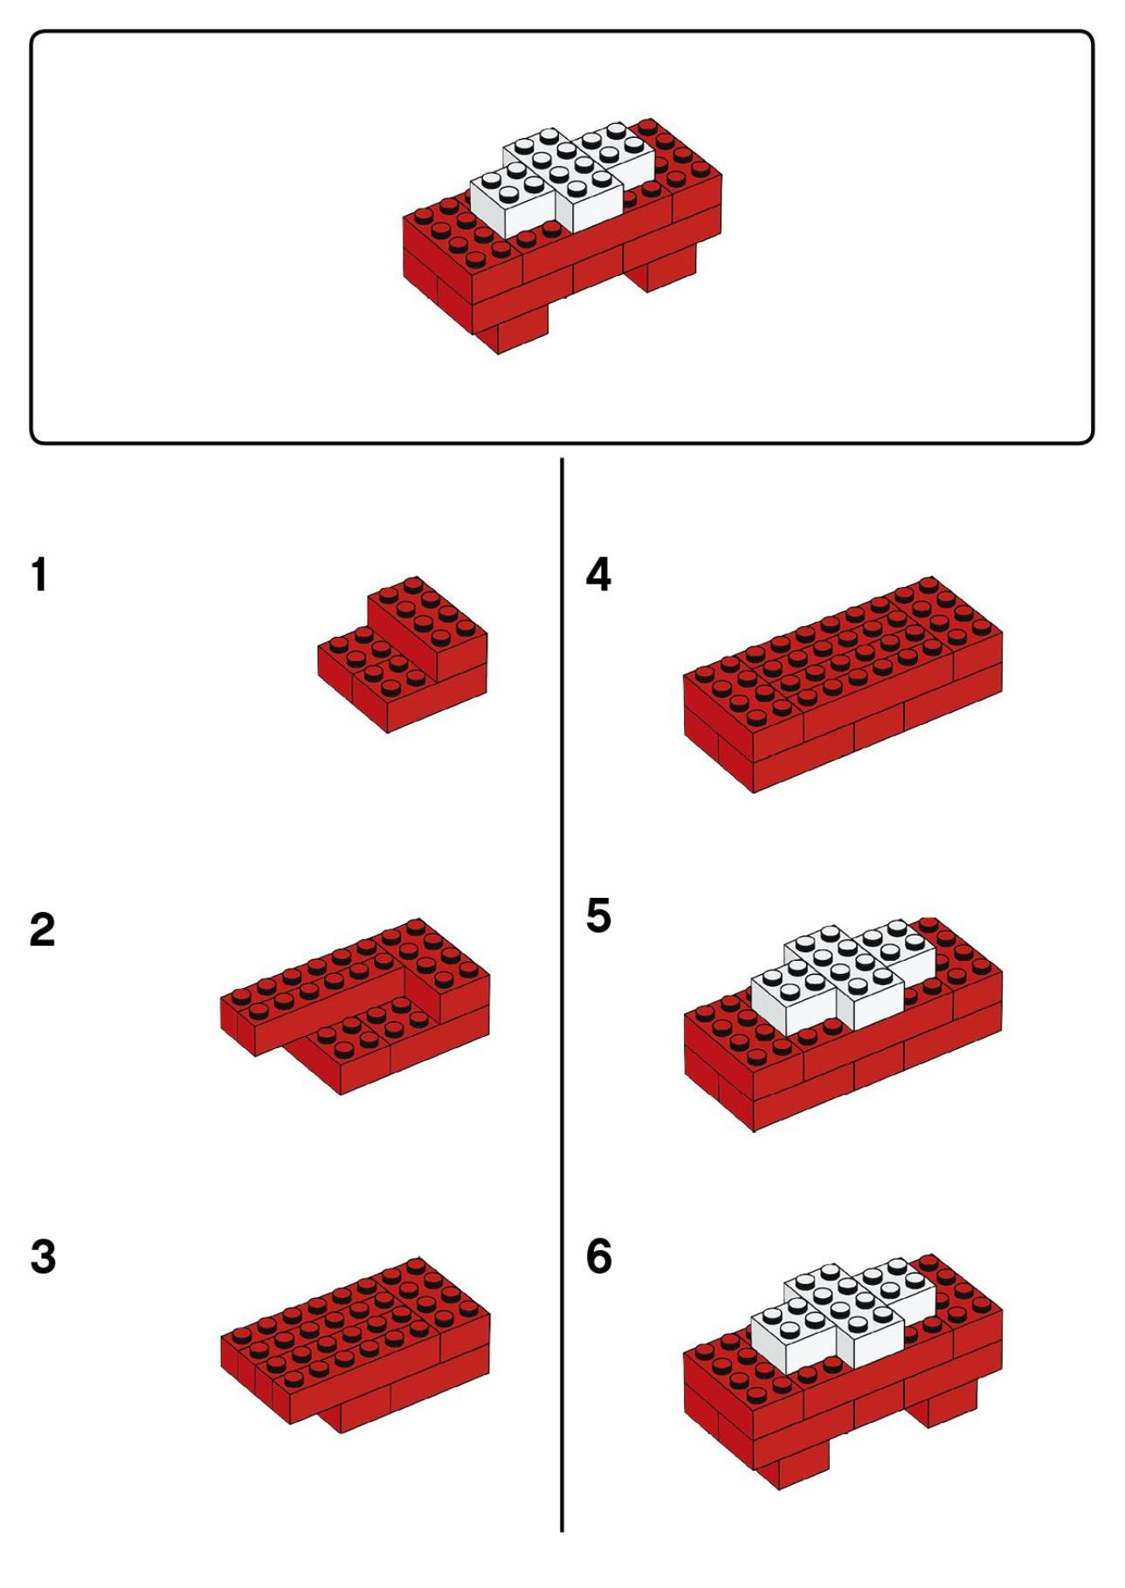12

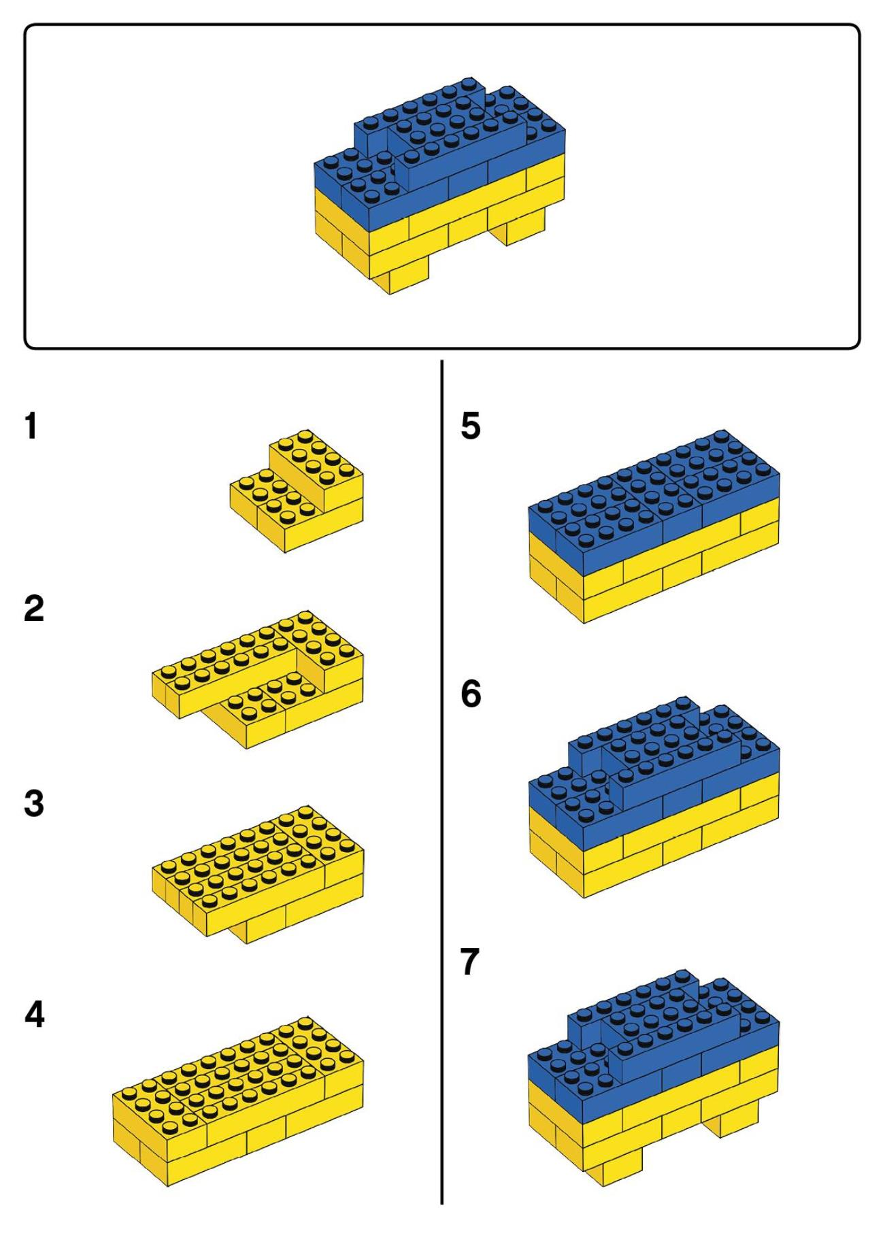13

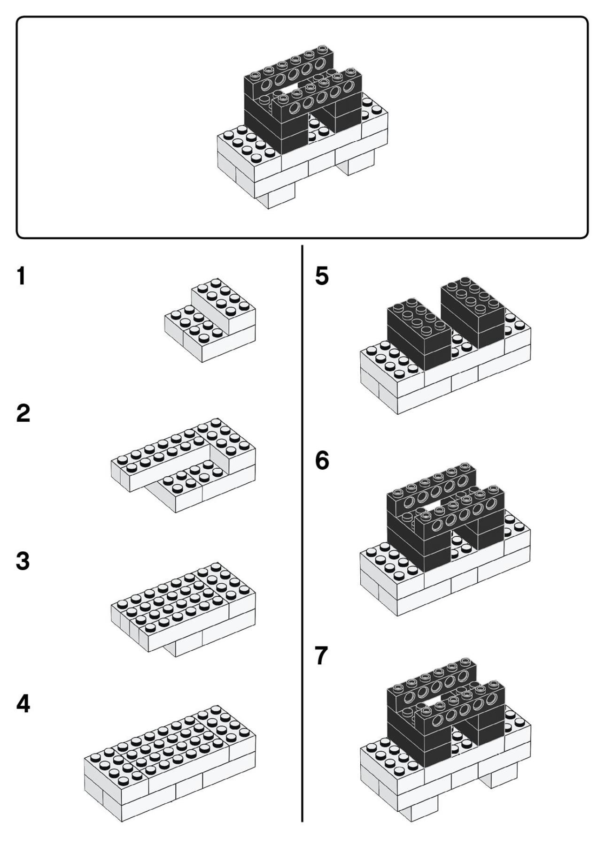14

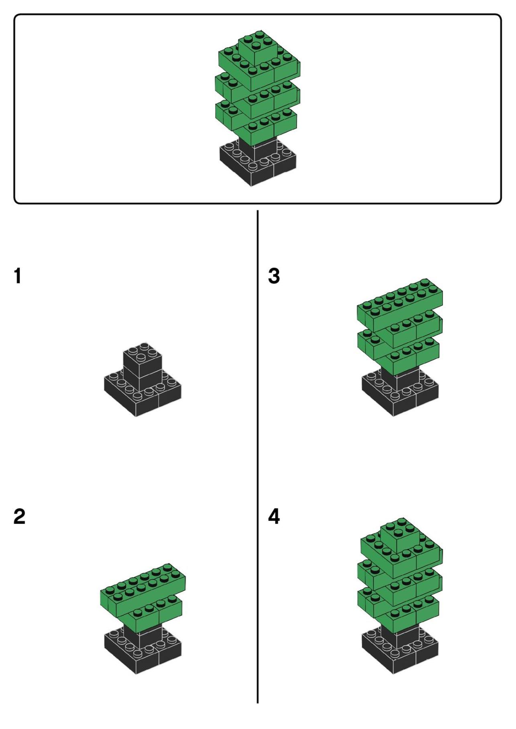15

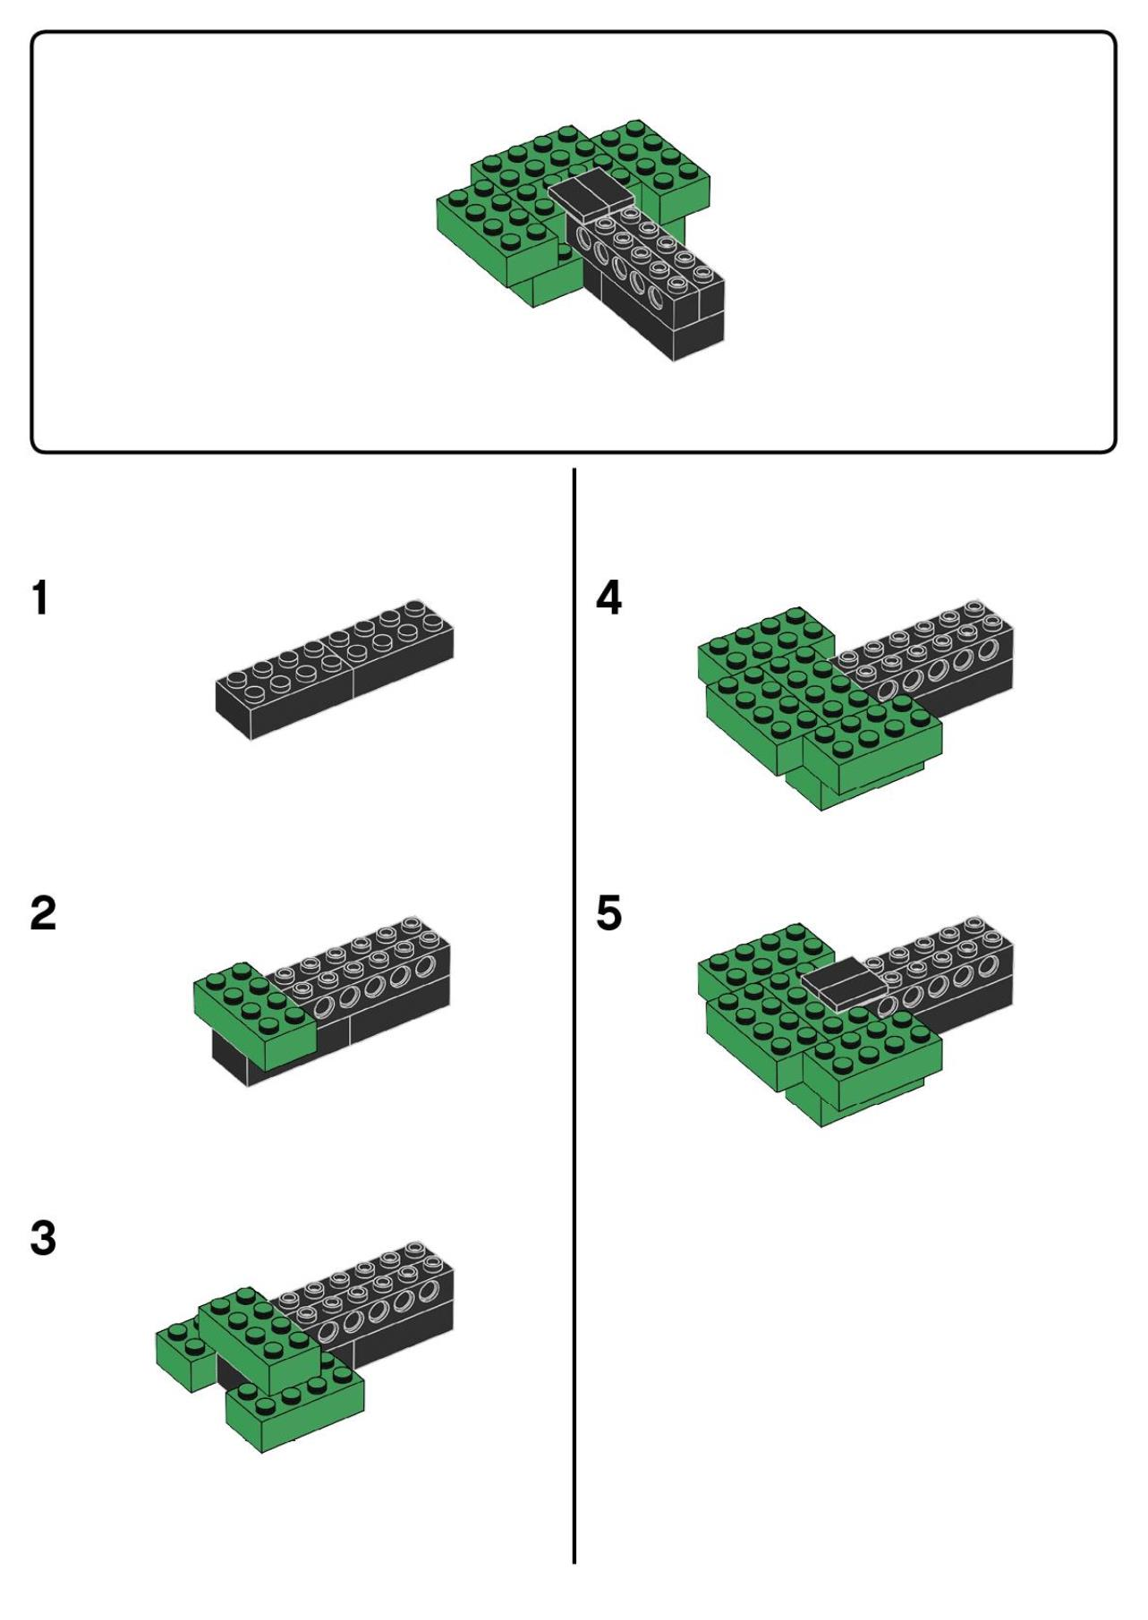16

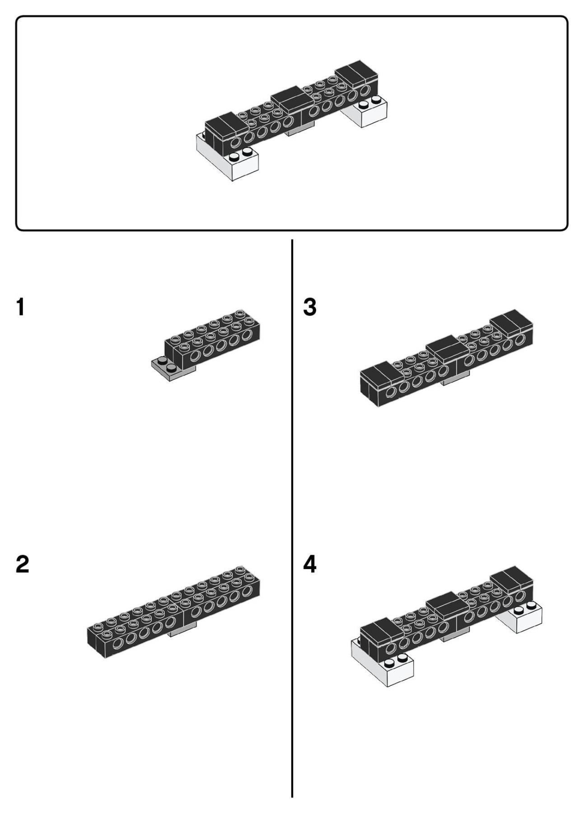17

